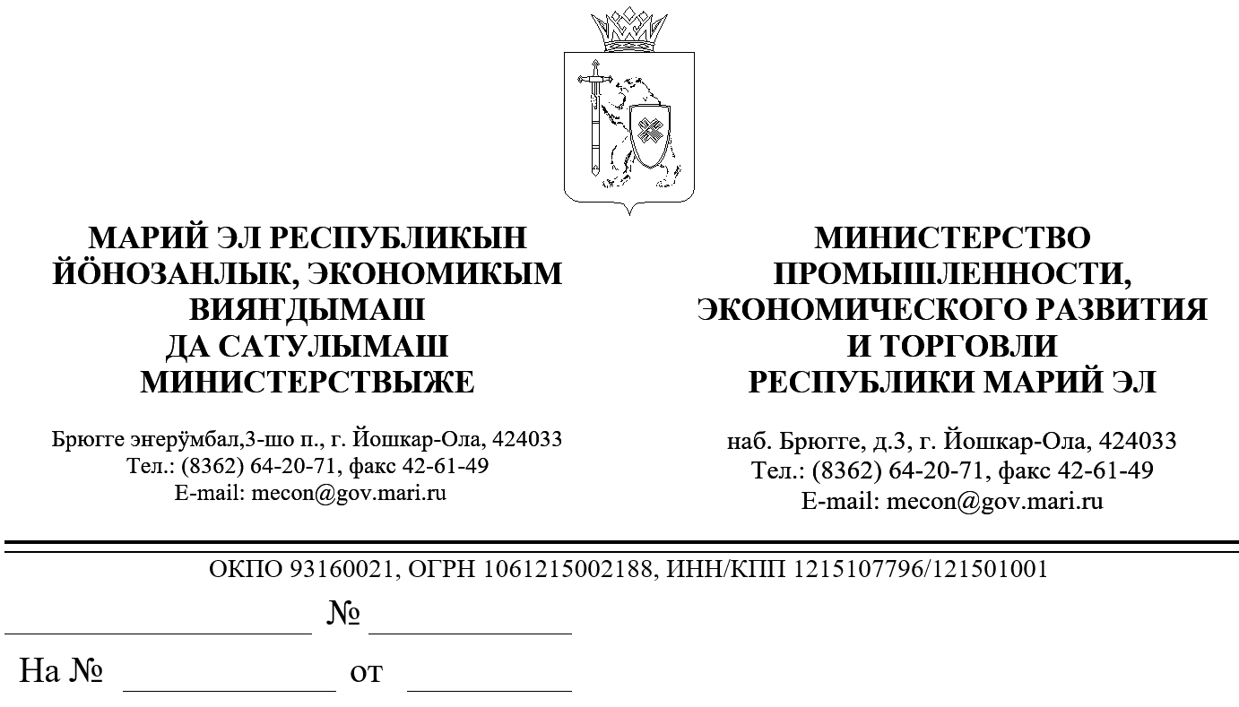

Министерство государственного имущества Республики Марий Эл

ЗАКЛЮЧЕНИЕ
об оценке фактического воздействия постановления Правительства Республики Марий Эл от 4 августа 2017 г. № 325 «Об утверждении Порядка определения вида фактического использования зданий (строений, сооружений) и нежилых помещений для целей налогообложения, о внесении изменения в постановление Правительства Республики Марий Эл
от 30 января 2014 г. № 29 и признании утратившими силу некоторых постановлений Правительства Республики Марий Эл»

В соответствии с пунктом 31 Порядка проведения оценки регулирующего воздействия проектов нормативных правовых актов Республики Марий Эл и экспертизы нормативных правовых актов Республики Марий Эл, утвержденного постановлением Правительства Республики Марий Эл от 22 ноября 2013г. № 353, Министерством промышленности, экономического развития и торговли Республики
Марий Эл подготовлено заключение об оценке фактического воздействия постановления Правительства Республики Марий Эл от 4 августа 2017 г.
№ 325 «Об утверждении Порядка определения вида фактического использования зданий (строений, сооружений) и нежилых помещений
для целей налогообложения, о внесении изменения в постановление Правительства Республики Марий Эл от 30 января 2014 г. № 29 и признании утратившими силу некоторых постановлений Правительства Республики Марий Эл» (далее - постановление).
Постановление разработано Министерство государственного имущества Республики Марий Эл в соответствии с пунктом 9 статьи 378.2 Налогового кодекса Российской Федерации.
Постановление предусматривает:
1) определение Министерством государственного имущества Республики Марий Эл вида фактического использования объектов недвижимого имущества и формирование перечня зданий (строений, сооружений) и нежилых помещений (далее - объекты недвижимого имущества), в отношении которых налоговая база определяется как кадастровая стоимость, на очередной налоговый период (далее - Перечень
на очередной налоговый период) на основании сведений об объектах недвижимого имущества, в отношении которых налоговая база определяется как кадастровая стоимость, содержащихся в Едином государственном реестре недвижимости;
2) введение заявительного порядка проведения специалистами Министерства государственного имущества Республики Марий Эл обследований объектов недвижимого имущества, осуществляемых
на основании обращений собственников (владельцев) таких объектов недвижимого имущества;
3) рассмотрение соответствующих обращений собственников (владельцев) на заседании межведомственной комиссии по определению вида фактического использования объектов недвижимого имущества
в целях их включения в список объектов недвижимого имущества, подлежащих включению в Перечень на очередной налоговый период, либо
исключения из списка объектов недвижимого имущества, подлежащих включению в Перечень на очередной налоговый период или исключения
из утвержденного перечня.
Заявленная цель регулирования - регламентация процедуры определения вида фактического использования объектов недвижимого имущества для целей налогообложения и определения перечня объектов недвижимого имущества, в отношении которых налоговая база определяется как кадастровая стоимость, на очередной налоговый период, а также исключения из действующего перечня объектов недвижимого имущества,
в отношении которых налоговая база определяется как кадастровая стоимость, достигается.
В результате установленного постановлением регулирования выявлены следующие положительные последствия:
- соблюдение принципа объема уплаченного налога от экономической выгоды от использования объектов недвижимого имущества.
В результате установленного постановлением регулирования выявлены следующие отрицательные последствия:
- включение в Перечень на очередной налоговый период объектов недвижимого имущества исходя из требований статьи 378.2 Налогового кодекса Российской Федерации не соответствует фактически сложившейся практике.
По результатам оценки фактического воздействия постановления положений, необоснованно затрудняющих ведение предпринимательской
и инвестиционной деятельности или приводящих к возникновению необоснованных расходов республиканского бюджета Республики Марий Эл, не выявлено.

И.о министра |  | О.В.Сосков

Карташов М.И.
64-14-85

